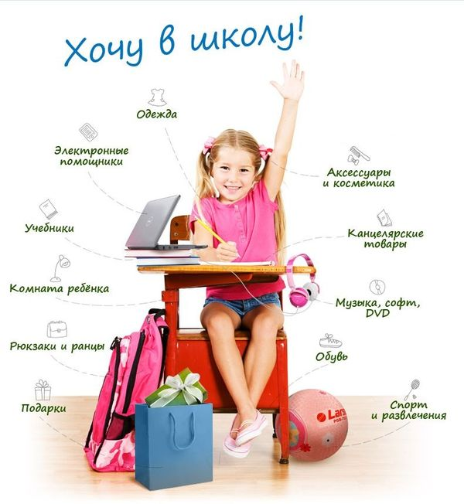

Памятка родителям. Как собрать ребенка в школу?
Конец лета для большинства родителей связан с многочисленными хлопотами по подготовке детей к новому учебному году.
Советы специалистов помогут родителям сделать правильный выбор среди многообразия ассортимента школьных товаров и принадлежностей, представленных на школьный базарах.
Прежде всего школьные и канцелярские товары для детей необходимо приобретать в стационарных торговых объектах (в магазинах или на рынках), где в открытом доступе имеется информация о юридической принадлежности предприятия (наименование организации, адрес); индивидуальный предприниматель должен предоставить потребителю информацию о государственной регистрации и наименовании зарегистрировавшего его органа.
В целях приобретения безопасной продукции потребитель вправе потребовать у продавца документы, подтверждающие качество и безопасность товаров (сертификаты о соответствии для игрушек, детской обуви и одежды для детей, детской мебели; свидетельства о государственной регистрации и декларации о соответствии для нижнего белья для детей до 3 лет; декларации о соответствии для верхней детской одежды, школьно-письменных принадлежностей и т.д.).
Следует внимательно изучить приобретаемый товар не только с точки зрения сложившихся представлений о качестве товара, но и обратить внимание, что на каждой единице товара должна быть читаемая, доступная, понятная маркировка на русском языке, содержащая сведения о производителе, организации, уполномоченной принимать претензии, о возрастной адресованности и т.д.
- Маркировка одежды – ярлык, вшитый в шов, на предмет наличия информации о виде и массовой доли (процентного содержания) натурального и химического сырья в материале верха и подкладке изделия (отклонения фактических значений процентного содержания сырья не должно превышать 5 процентов), тщательно изучите материал и посмотрите на качество обработки швов.
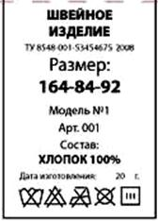
При выборе школьной одежды и обуви родителям следует руководствоваться, в первую очередь, гигиеническими характеристиками продукции для детей, а не только ее эстетическим видом.
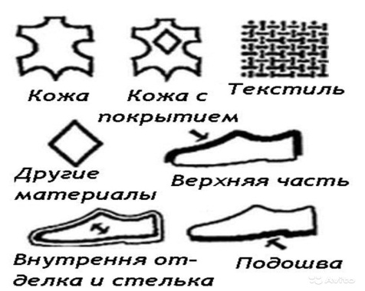
Школьная форма должна быть изготовлена преимущественно из натуральных тканей (воздухопроницаемых, с хорошей гигроскопичностью и минимальной электростатикой). Лучше всего подходят для школьной формы хлопок и лён для осеннего и весеннего времени, шерсть и кашемир - для зимы. Максимальный процент синтетических волокон в школьной форме - не более 55 %. Обувь для школьников также должна быть преимущественно из натуральных материалов, удобная, с жесткой пяткой, каблуком не менее 2,5 и не более 3,5 см (для праздничной – не более 4,5 см).
- Символы по уходу за изделием и (или) инструкции – информация с указанием особенностей ухода за изделием в процессе эксплуатации – можно ли форму можно стирать, а также гладить при высокой температуре. А вот от школьной одежды, требующей химчистки, лучше отказаться.
К выбору портфеля, ранца или рюкзака также необходимо подходить очень тщательно. Он должен быть не только радующим глаз, но и удобным.
- Удобный ранец. Ранец необходимо подбирать с учетом возраста и роста ребенка: вес пустого ранца не должен превышать 0,7-1 кг, ширина плечевых ремней в верхней части не должна быть меньше 3,5-4 см, ранцы для детей младшего школьного возраста должны быть снабжены формоустойчивой спинкой, все ранцы должны иметь светоотражающие элементы.
- Качественные учебные пособия. Предпочтение необходимо отдать изданиям, выполненным из качественных материалов, с устойчивой краской (максимальный вес учебника не должен превышать 300 г для учеников начальной школы, 400-500 г - для средних классов и 600 г для старшего звена).
- Качественные канцелярские товары. При покупке тетрадей смотрите не на красочность и яркость обложки, а на соответствие стандартам. Офсетная или писчая бумага, цвет страниц, чёткая разлиновка. Ручка должна быть удобной, не иметь отвлекающих деталей и не выскальзывать из рук. Рифлёная поверхность или прорезиненные вставки позволят избежать этого. Карандаши для школьника предпочтительнее средней мягкости. Пенал должен быть удобным, функциональным, вместительным (с несколькими отделениями) и компактным. Ластики лучше всего выбрать мягкие белого или светло-серого цвета.

Для сведения! Обмен не подошедшей одежды надлежащего качества.

Согласно статье 25 Закона РФ «О защите прав потребителей»:
1. Потребитель вправе обменять непродовольственный товар надлежащего качества на аналогичный товар у продавца, у которого этот товар был приобретен, если указанный товар не подошел по форме, габаритам, фасону, расцветке, размеру или комплектации.
Потребитель имеет право на обмен непродовольственного товара надлежащего качества в течение четырнадцати дней, не считая дня его покупки.
Обмен непродовольственного товара надлежащего качества проводится, если указанный товар не был в употреблении, сохранены его товарный вид, потребительские свойства, пломбы, фабричные ярлыки, а также имеется товарный чек или кассовый чек либо иной подтверждающий оплату указанного товара документ. Отсутствие у потребителя товарного чека или кассового чека либо иного подтверждающего оплату товара документа не лишает его возможности ссылаться на свидетельские показания.
Перечень товаров, не подлежащих обмену по основаниям, указанным в настоящей статье, содержится Постановлении Правительства Российской Федерации №55 от 19.01.1998г.
- Возврату и обмену не подлежат непродовольственные товары надлежащего качество в число которых входят следующие товары: изделия швейные и трикотажные бельевые, изделия чулочно-носочные). Непериодические издания (книги, брошюры, альбомы, картографические и нотные издания, листовые изоиздания, календари, буклеты, издания, воспроизведенные на технических носителях информации.

